**МИНОБРНАУКИ РОССИИ**

**Санкт-Петербургский государственный**

**электротехнический университет**

**«ЛЭТИ» им. В. И. Ульянова (Ленина)**

**Кафедра информационной безопасности**

отчет

**по лабораторной работе №3**

**по дисциплине «Электроника и схемотехника»**

**Тема: Использование кнопочной клавиатуры и**

**DIP-переключателей**

|  |  |  |
| --- | --- | --- |
| Студент гр. 3363 |  | Минко Д. А. |
| Студент гр. 3363 |  | Гончаренко О. Д. |
| Студент гр. 3363 |  | Овсейчик Н. И. |
| Преподаватель |  | Рыбин В. Г. |

Санкт-Петербург

2024

**Цель работы**

Ознакомиться с принципом работы светодиодов и кнопок на плате Tang Nano 9K, изучить процесс управления состоянием светодиодов с использованием переключателей и кнопок. Разработать модуль для управления светодиодами, реализующий функционал инверсии состояния светодиодов при нажатии кнопок, провести симуляцию модуля в среде GTKWave и протестировать работу на плате

**Задание**

Реализовать управление светодиодами с помощью переключателей и кнопок. Переключатели должны включать и выключать светодиоды, а кнопки — инвертировать текущее состояние светодиодов. Провести симуляцию работы модуля в среде GTKWave и протестировать работоспособность на плате Tang Nano 9K.

**Используемые аппаратные и программные средства**

— Плата Tang Nano 9K

— Шесть светодиодов

— Две кнопки

— Среда разработки Gowin EDA

— Среда для симуляции GTKWave

— Язык описания оборудования Verilog

**Ход работы**

* 1. **Реализация модуля**

Модуль $led_controller$ принимает на вход тактовый сигнал $clk$, состояние двух кнопок ($buttons$), и состояние шести переключателей ($switches$). На выходе находятся шесть светодиодов ($leds$), состояние которых зависит от значений переключателей и кнопок.

При запуске модуля инициализируется переменная $invert$, отвечающая за состояние инверсии светодиодов. Эта переменная изменяет свое значение при каждом нажатии одной из кнопок.

Основная логика работы модуля заключается в следующем:

1. При каждом фронте тактового сигнала ($posedge clk$) проверяется, была ли нажата хотя бы одна из кнопок. Если одна из кнопок нажата, состояние переменной $invert$ меняется на противоположное, что приводит к инверсии светодиодов.
2. В отдельном блоке, выполняющемся всегда, для каждого светодиода (от $leds[0]$ до $leds[5]$) определяется его состояние в зависимости от значений переключателей и состояния $invert$:

* Если $invert$ активно (истина), то светодиоды инвертируют состояние, заданное переключателями;
* Если $invert$ не активно (ложь), светодиоды следуют состояниям, установленным переключателями напрямую.

Таким образом, переключатели позволяют включать и выключать светодиоды, а кнопки позволяют инвертировать текущее состояние всех светодиодов.

Полный исходный код модуля приведен в приложении 1.

* 1. **Реализация тестбенча**

В тестбенче создается экземпляр модуля $led_controller$. Для проведения тестирования генерируется тактовый сигнал с частотой 100 МГц, обеспечивающий стабильную работу тестируемого модуля. Симуляция модуля выполняется на протяжении 200 наносекунд, а результаты сохраняются в файл $led_controller_tb_out.vcd$ для последующего анализа.

Основные этапы работы тестбенча:

* Инициализация тактового сигнала: тактовый сигнал $clk$ генерируется с периодом 10 нс (эквивалентно частоте 100 МГц) с использованием бесконечного цикла, который инвертирует значение $clk$ каждые 5 нс.
* Начальные условия и тестовые сценарии: сначала устанавливаются начальные значения для всех переключателей и кнопок. Далее выполняются тестовые сценарии, включая поочередное включение светодиодов, а также проверка работы инверсии для каждого светодиода при нажатии кнопок.
* Сохранение результатов симуляции: для удобства анализа результаты симуляции сохраняются в формате $VCD$ в файл $led_controller_tb_out.vcd$.

Полный исходный код тестбенча приведен в приложении 2.

* 1. **Симуляция**

На рисунке 1 представлена симуляция работы модуля $led_controller$, реализованного для управления светодиодами на основе состояний переключателей и кнопок. В ходе симуляции проверялась работа схемы при различных комбинациях сигналов с кнопок и переключателей, а также корректность инверсии состояния светодиодов при нажатии кнопок. Симуляция на рисунке 1 иллюстрирует поведение светодиодов при включении и выключении переключателей, а также при инверсии состояния светодиодов, которая происходит при нажатии любой из кнопок.

Рисунок 1 — Симуляция в GTKWave для управления состоянием светодиодов

* 1. **Разводка**

При разводке модуля для переключателей были выбраны пины с 79 по 84. Данные пины располагаются на плате последовательно (рисунок 2) , что упрощает сборку схемы. Для кнопок были выбраны пины с 75 по 76. Выбор обусловлен тем, что они располагаются на плате последовательно (рисунок 3) , что упрощает сборку схемы, и для данных выводов напряжение не имеет значения.

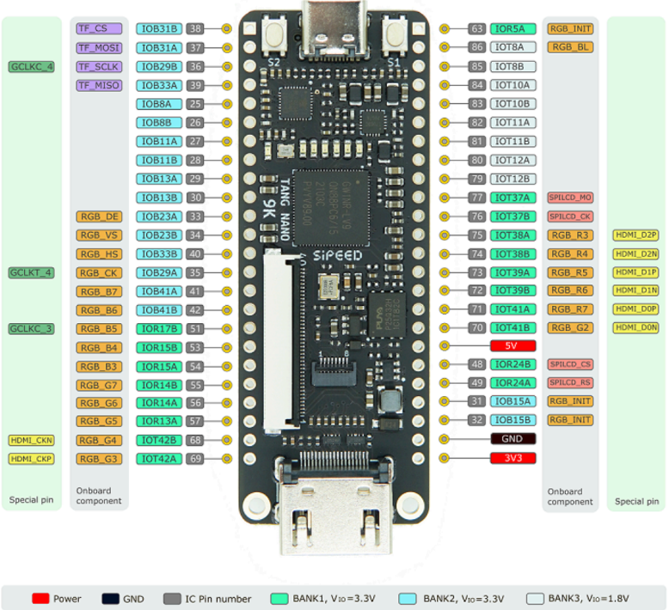

Рисунок 2 — Пины платы

Тактирующий сигнал находится на 52 пине, массив светодиодов leds находятся с 10 – 11 и с 13 – 16. в соответствии с документацией к плате.

Полная разводка модуля приведена на рисункке 3.

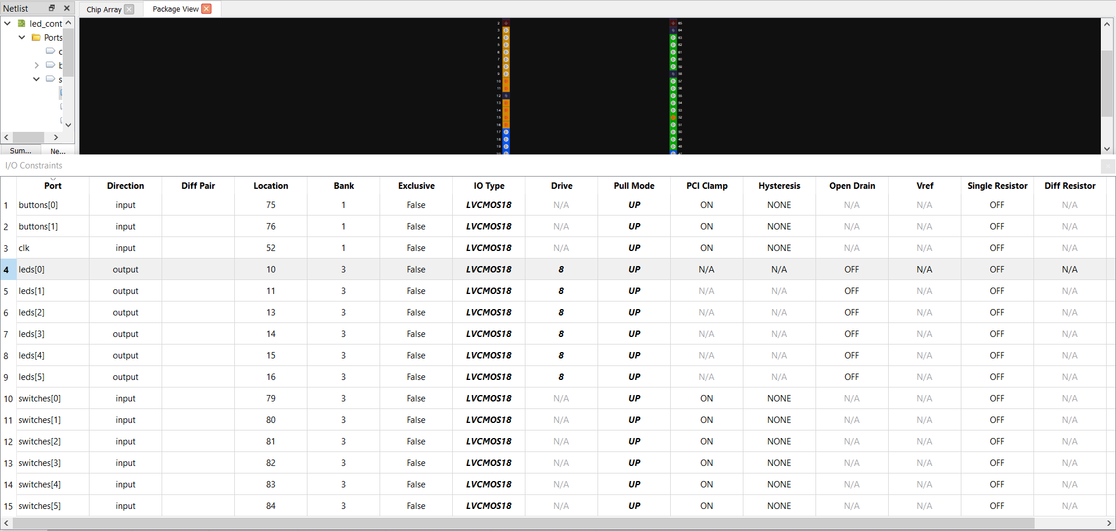

Рисунок 4 — Разводка модуля

**1.5 Запуск на плате**

**Вывод**

В ходе работы был разработан модуль управления светодиодами с использованием кнопок и переключателей на плате Tang Nano 9K. Модуль корректно реализует переключение состояний светодиодов в зависимости от положения переключателей и состояния кнопок. При нажатии любой из кнопок активируется режим инверсии, что позволяет менять отображение состояния светодиодов. В процессе работы были изучены принципы управления светодиодами с использованием логических сигналов и функции инверсии.

**ПРИЛОЖЕНИЕ 1 — ИСХОДНЫЙ КОД МОДУЛЯ**

Файл Lab_3.v:

**ПРИЛОЖЕНИЕ 2 — ИСХОДНЫЙ КОД ТЕСТБЕНЧА**

Файл indicator_tb.v: